AUTOGRAFO DO PROJETO DE LEI Nº 93/2025

Autoria: Vereadora Iara Caetano / Republicanos

Dispõe sobre a criação do Programa Municipal de Calçadas Acessíveis e Inclusivas no âmbito do Município de Bayeux e dá outras providências.

.

A Câmara Municipal de Bayeux, Decreta:

Art. 1º - Fica instituído o Programa Municipal de Calçadas Acessíveis e Inclusivas, no âmbito do Município de Bayeux, com o objetivo de garantir acessibilidade, segurança, autonomia e mobilidade de pessoas com deficiência, mobilidade reduzida e demais pedestres.
Art. 2º - São objetivos do Programa:
I – Promover o conhecimento público a todos os munícipes sobre a legislação de calçadas acessíveis e inclusivas conforme as diretrizes da ABNT NBR 9050, Estatuto da Pessoa com Deficiência Lei nº 13.146/2015, Lei de Acessibilidade 10.098/2000 e demais legislações aplicáveis;
II – Sensibilizar a sociedade para a necessidade de garantir acessibilidade por meio da instalação de piso tátil, rampas, faixas livres e guias rebaixadas, em conformidade com a legislação atual;
III – Incentivar e orientar proprietários de imóveis sobre a importância da acessibilidade em passeios públicos;
IV – Criar ações educativas e campanhas de conscientização sobre acessibilidade urbana.
Art. 3º - O Programa será executado por meio das seguintes ações:
I – Mapeamento das calçadas do município para identificação de locais com deficiência de acessibilidade;
II – Elaboração de cronograma de intervenções prioritárias em áreas de maior circulação de pessoas;
III – Disponibilização de manual técnico com orientações para construção e reforma de calçadas acessíveis;
Art. 4º - O Programa será coordenado pela Secretaria de Infraestrutura do Município de Bayeux.
Art. 5º - O Poder Executivo Municipal poderá firmar parcerias com proprietários de imóveis para a adaptação dos passeios públicos localizados em frente às respectivas propriedades, com entidade da sociedade civil e organizações não governamentais, com a finalidade de garantir a acessibilidade universal, a segurança dos pedestres e a melhoria da mobilidade urbana.
Art. 6º - Esta Lei entra em vigor na data de sua publicação.

Bayeux, 10 de novembro de 2025

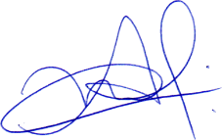

Adriano Martins de Lima
Presidente
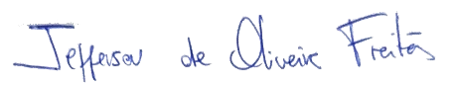
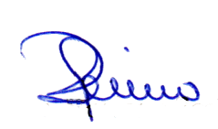

Jefferson de Oliveira Freitas Rosiene Sarinho Soares Ribeiro
1º Secretário 2ª Secretária

